Инструкция по регистрации в Сбербанк Онлайн.
Способ 1. Пройти саморегистрацию на сайте www.sberbank.ru, следуя подсказкам сайта. Необходимо иметь при себе карту Сбербанка, подключенную к Мобильному банку.
В верхнем правом углу сайта Вы увидите логотип Сбербанк Онлайн, нажмите Регистрация или перейти по ссылке.
Способ 2. Зарегистрироваться в Сбербанк Онлайн, используя логин и пароль, полученные в банкомате.
1) Получите логин и пароль по карте через любой банкомат или терминал Сбербанка.
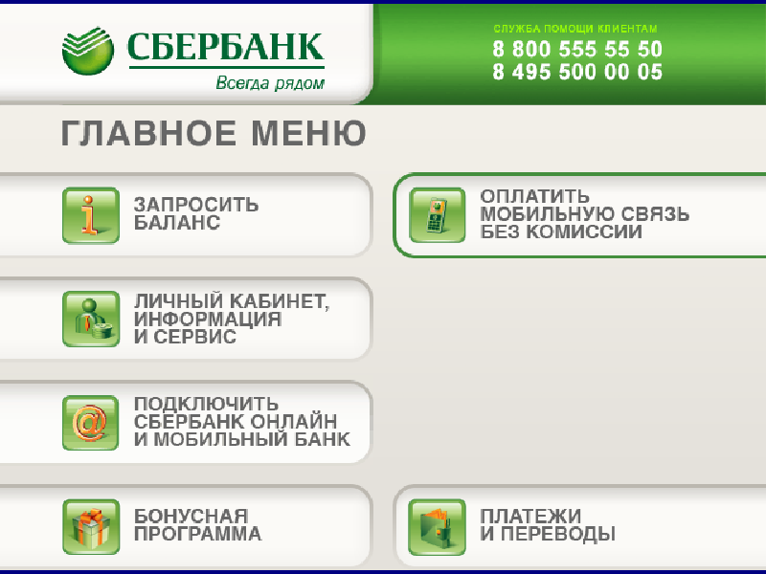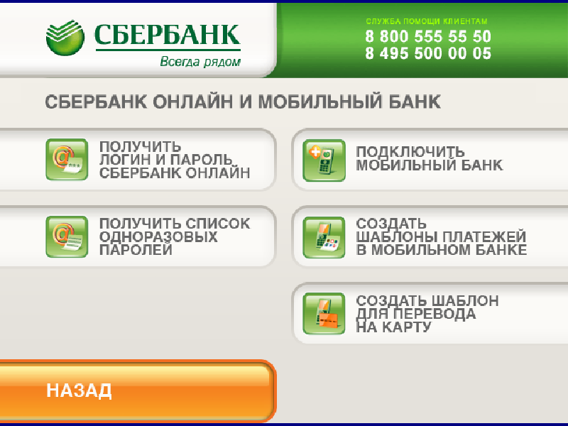
2) В верхнем правом углу сайта Вы увидите логотип Сбербанк Онлайн, нажмите Регистрация или перейти по ссылке.
3) В открывшемся окне введите логин и пароль, полученные в банкомате или терминале.
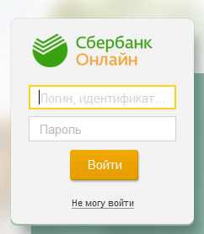
Способ 3. Позвоните в Контактный центр Сбербанка России 8 800 555 555 0 и получите через оператора логин и пароль для входа в Сбербанк Онлайн.

